Florence 1420 1492 : éléments d’un renouveau pictural

1 – Tradition et nouveauté à Florence (1420-1440)
Lorenzo Monaco (1370-1424)
Gentile da Fabriano (1370-1427)
2 – L’intellectualisation des discours
Leon Battista Alberti : De Pictura et De Aedificatoria
Filippo Brunelleschi : la perspective linéaire
Marsile Ficin et Ange Politien : la fondation de l’académie platonicienne
3- L’expression du renouveau pictural
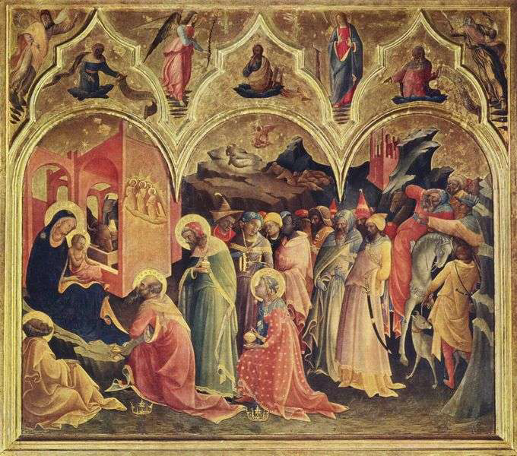
Masaccio (1401-1428)
Piero Della Francesca (v. 1415-1492)
Paolo Ucello (1397-1475)

1) TRADITION ET NOUVEAUTÉ

→ Lorenzo Monaco 1370 1424 Adoration des mages 1421 22, tempera sur bois, 144x177cm Florence Galerie des Offices

- Florentin, religieux, peintre, enlumineur, miniaturiste, maître de Fra Angelico

2) L’INTELLECTUALISATION DES DISCOURS
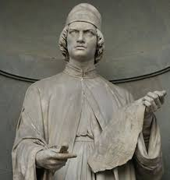
Léon Battista Alberti 1404 1472

Florentin né à Gênes, poète, architecte, musicien, philosophe, peintre et sculpteur italien.
1420 28 : études de droit à Gènes
1432 : voyage à Rome
1435 : De Pictura, De statua
1440 : De Famiglia : parle de la famille
1450 : se consacre à l’architecture nombre d’oeuvre inachevé
1450 : paternité du palazzo Rucellai Florence et Tempio Malatestiano Rimini
1452 : De Aedificatoria : Vitruve
1557 8 : façade de Santa Maria Novella Florence
1460 : San Sebastiano Mantoue

= architecte & écrivain
Best Seler de la Renaissance en Italie : reprend Vitruve : traduit d’abord Alberti puis Vitruve.
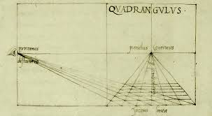
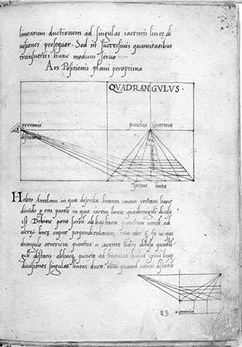
→ Da Pictura 1432 35 : prise en considération du métier de peintre : demandant du génie : rien à voir avec le métier d’artisan.
- il utilise différents procéder :
→ valorise la composition : construction de l’oeuvre va être intellectualisé non plus fonder sur la narration historique mais que grâce à la composition qu’on peut organisé les personnages = pour créer une historia.
Valorise la fonction de l’histoire
→ montrer combien le travaille du peintre est lié à la pratique mathématique. Si le peintre travaille avec de la mathématique : il n’est plus un artisan.
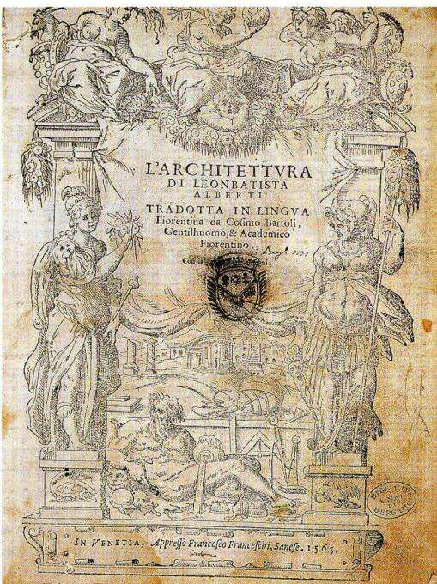
Calculer l’éloignement et proportion avec la perspective artificielle avec carré.
Il théorise la perspective mais ne c’est pas l’appliquer directement.
Concordance entre la peinture et la réalité.
= très important pour la recherche, il est important pour les artistes futur.

→ De Architectura ou De la Construction 1452
- guide pour tout les architectes
- pour : comment construire
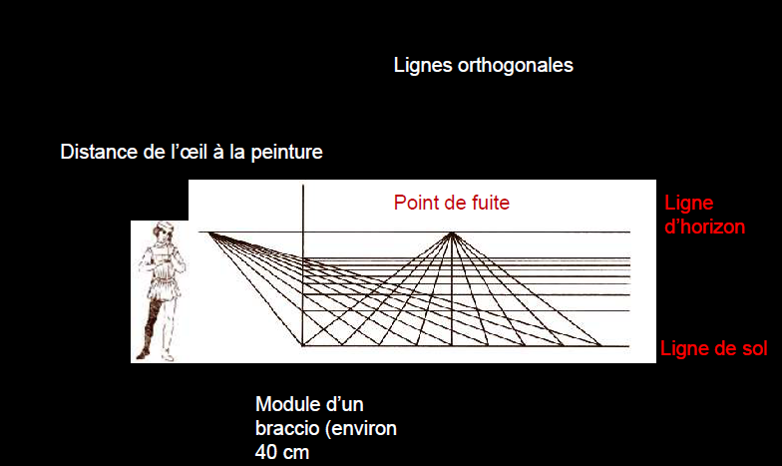
1) Travail sur le dessin et la perspective

Distance de l’oeil à la peinture → lignes orthogonales → point de fuite sur ligne d’horizon & du sol
= module d’un braccio

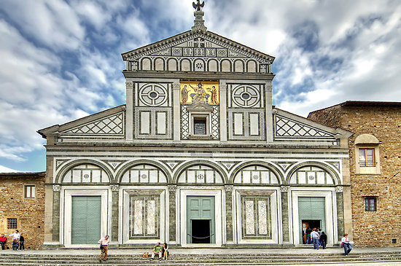
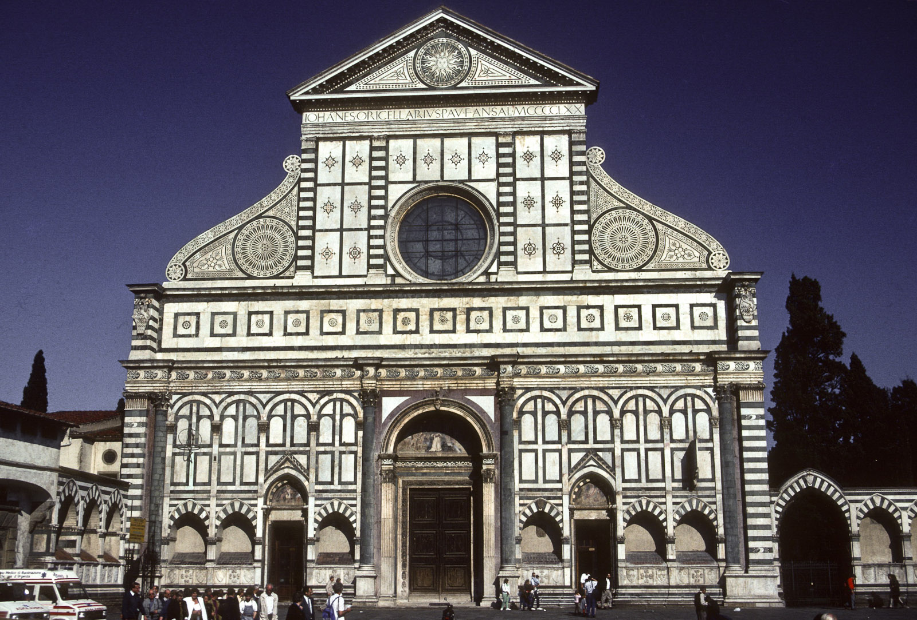
→ Santa Maria Novella, Florence, 1457 58 : faire recherche
→ Basilique de San Miniato al Monte,
(hauteurs de) Florence, XIe siècle

Florence : s’y inspire pour transcrire de manière géométrique et antiquisente

- place un centre, régularité
- frise à l’antique : symétrie, : yeux attirer au centre
- énorme occulus qui occupe l’espace : synthétise l’espace.
- niveau supérieur simplifié : recherche de la simplicité, de subtilité, impose module

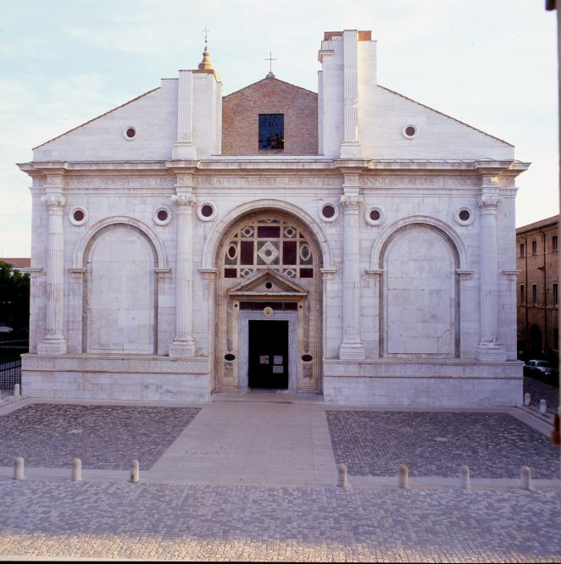
2) Retour vers l’Antiquité

→ Eglise de San Francesco, Le tempio Malatestiano Rimini 1450 1468
- nouvelle famille Malatesta : classe sociales, mercenaire, avait compagnies de soldats, militaire « condotirre » ( personnages qui se loue à plus offrant pour mener les campagnes)
- volonté de s’inscrire dans l’histoire
- famille de grosse brute militaire et règne sur Rimini : veulent se contruire mausolée familiale (rappel antique) = tombeau histoire de la ville
- Malatesta réutilise une église gothique et demande à Alberti de construire une façade héroique et symbolique pour sa famille.
- rappel de l’arc de triomphe
- plusieurs tondi : rappel décor des arcs antique : antiquisé l’architecture : revenir à la forme simple et plus clair.
- s’inspire de l’arc de triomphe de la ville de Rimini, romain : il la plaque de la forme antique sur une église gothique : il change la façade : créer un écrin militaire, antique pour cette famille des Malatesta
- grâce à cette façade on les relie à la fondation romaine de la ville et action militaire urbaine et de la ville. : nourrit ambition familiale.
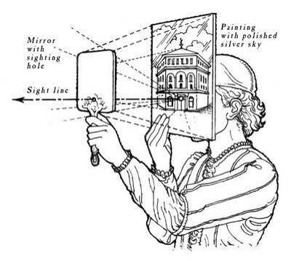
Filippo Brunelleschi 1377 1446
Orfèvre, sculpteur, architecte, ingénieurs
1401 02 : Porte du baptistère (recalé par dépit part pour Rome
1401-1402 - Porte du baptistère
(recalé, par dépit part pour Rome
avec Donatello étudier la sculpture
et l’architecture antique)
1418 - Concours achèvement du
dôme de la Cathédrale de Florence
(réalisation 1420-1446)
1419-1424 - Loggia de l’hôpital
des Innocents (Ospedale degli
Innocenti)
1421-25 - vieille sacristie, Eglise
de San Lorenzo
1433 - Chapelle des Pazzi (1442-
49 pour la réalisation)
1444 - Eglise de Santo
Spirito,Arnolfo di Cambio (Sta
Maria del Fiore, 1296, Baptistère
dès le XIe siècle, Campanile de
Giotto mil. XIV e s

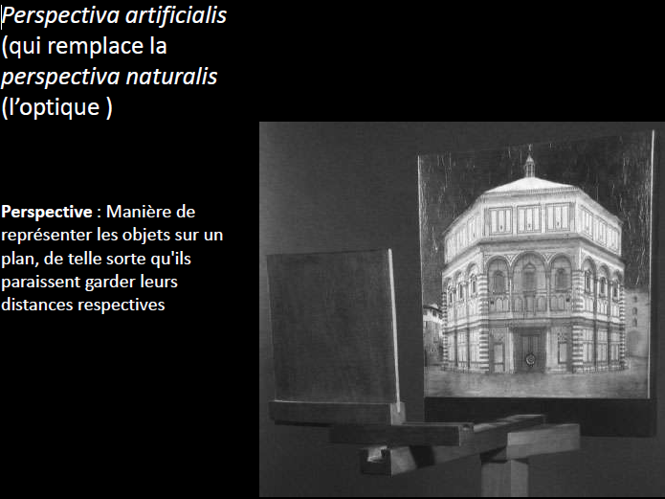
Schéma de fonctionnement de la perspective artificielle ou linéaire selon Brunelleschi : miroir + tableau : trou
→ son œil voit le reflets du bâtiment qu’il a dessiné et ce qu’il a dessiné représente ce qu’il voit avec son œil.
- construction légitima

- perspective : utilisé depuis l’antiquité : superposition de plan : perspective naturelle pas mathématique, se fonde sur la sur à position de plan ////// S’oppose à la perspective artificiel : registre de la mathématisation de l’espace

→ Perspectiva artificiale

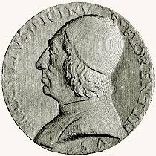
Marsile Ficin 1433 1499

Philosophe et traducteur de textes antiques
Protégé de Cosme de Médicis
Précepteur de Laurent de Médicis
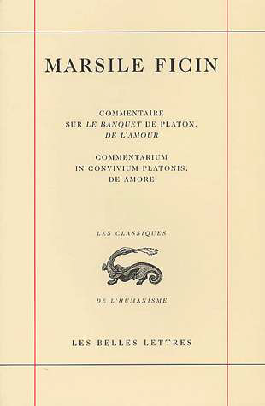
1462 : fondation de l’académie platonicienne dans l’une des villas médicéennes (villa Careggi) : décide de la fonder : valorise la réflexion, le discours entre homme de condition libre, intellectuelle, entre hommes libres qui visent à élever l’esprit, ambition sociétal,

Grandes textes de Marsile Ficin :
- Theologia Platonica de immortalitate animae : l’âme comme moteur de la condition humaine : culture qui vise à élever l’homme : l’art aide à l’élever par la justesse.

- Commentarium in convivium Platonis

- De Amore : revalorisation de l’amour naturelle : primatie de l’amour intellectuelle que l’amour charnelle
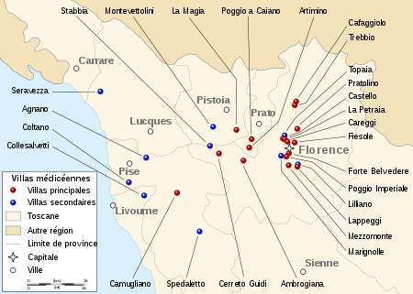
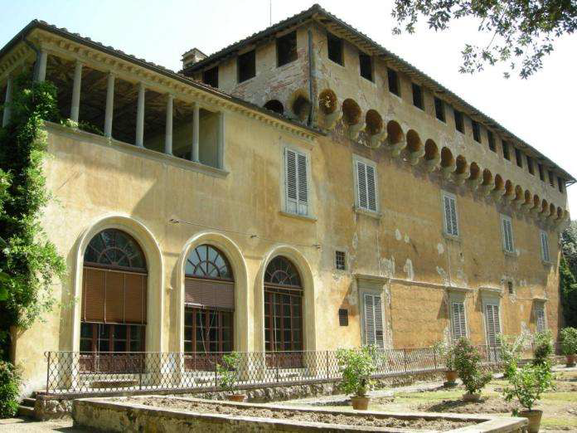
- valorise la beauté, l’intelligence humaine, élever la société au-delà de son caractère humaine et charnelle.

→ Villa Careggi, Toscane, siège de l’académie platonicienne et lieu de décès de
Marsile Ficin.
- villa font partie d’un immense réseau : autour de Florence bcp de construction de villa : toutes les familles nobles
- face à un vrai renouveau : toutes les famille valorise le mécénat : création de grand décors pour toutes les villas périphérique
- où les familles rivaliser pour avoir le meilleur artiste

Ange Politien 1454 1494

Le prince des Humanistes
Auteur, poète, traducteurs, d’auteurs antiques
1470 : professeur de littérature grecques et romaines
Favori des Médicis, précepteur ds deux fils de Laurent de Médicis
1475 : compose les « stances » pour les tournoi de Julien de Médicis en 1362
1480 : Orphée (pièce théatre pour la cour des Gonzague à Mantoue
Il inspire beaucoup de personne

Le prince des Humanistes
Auteur, poète, traducteur
d’auteurs antiques.
1470 : professeur de
littérature grecque et
romaine.
Favori des Médicis,
précepteur des deux fils de
Laurent de Médicis.
1475 : compose les
« Stances » pour le tournoi de
Julien de Médicis en 1362
vers.
1480 : Orphée (pièce de
théâtre pour la cour des
Gonzague à Mantoue).

RENOUVEAU DES ARTS

3) L’EXPRESSION DU RENOUVEAU PICTURAL

Tommasso di Ser Giovanni di Mone Cassai, Masaccio 1401 1428

Peintre florentine1419
Peintre florentin
1419 : déjà connu comme
dipintore à Florence.
1422 : inscrit à la guilde des
artistes de Florence « Arte
dei Medici e Speziali »
1424 : s’associe avec
Masolino , son aîné.
Sainte-Anne, vierge à
l’enfant,
1426 : polyptique de Pise
1425-1428 : Sainte Trinité,
Santa Maria Novella.
1424-1427 : chapelle
Brancacci, Florence
Carrière très courte – meurt
à 27 ans dans des
circonstances obscures

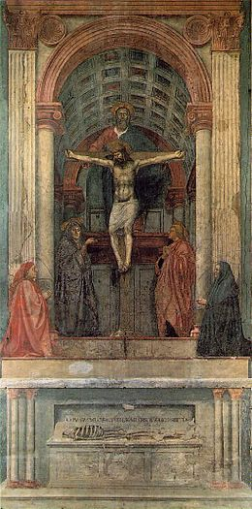
→ La Trinité Santa Maria Novella, Florence, fresque, 1425 28, 667x317cm

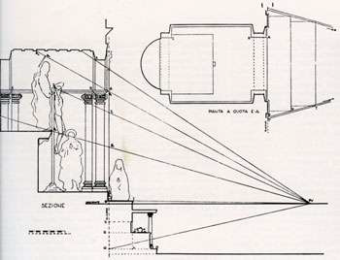
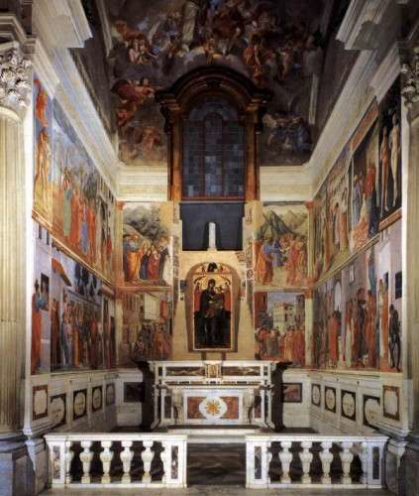
Nouveauté : de composition, registre terrestre : avec l’homme en squelette à l’avant
architecture
nouvelle connaissance : simulé un espace en creux, une chapelle, simulé sa profondeur chapelle à l’antique avec voûte à caisson : architecture qui s’inspire d’1 bâtiment romain mais architecture dans laquelle s’insère dieu le Christ = la mathématisation de l’espace permet de montrer une profondeur régulière.
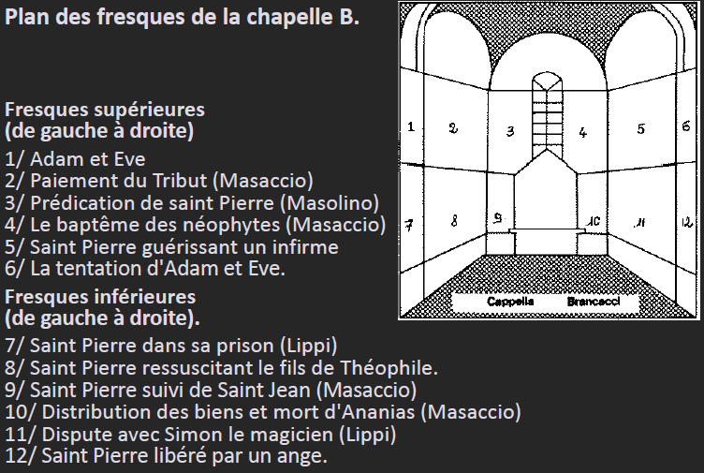
:Masaccio, Masolino et Filipino Lippi, fresques, église Santa Maria del Carmine, chapelle Brancacci, Florence,vers 1425-1427.

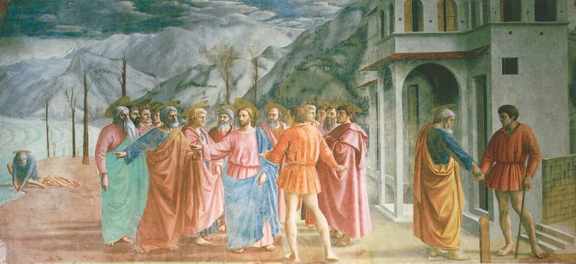
Plan des fresques de la chapelle B.

Fresques supérieure (de gauche à droite)

→ Masaccio, Masolio et Filipino Lippi, le tribut de saint pierre 1427, 255x598cm fresque église santa Maria del Carmine, chapelle brancacci, florence
- épisode de la vie du Christ
- scènes en 3 moment
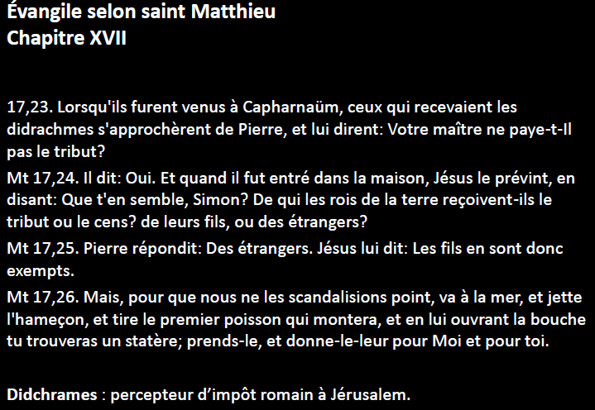
- 2e plan : ouvre le poissons
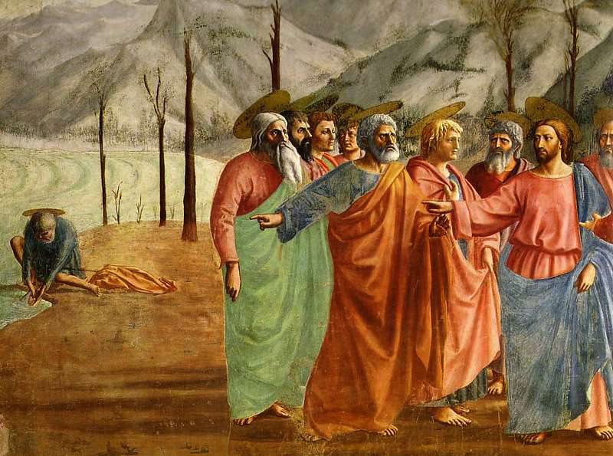
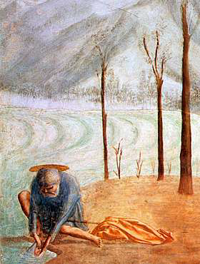
- composition multiple, perspective, ombres, contrapposto
- il n’y a plus le sentiment de personnages pressé contre le Christ mais ici dans un cercle qui conduite le regard dans un mouvement circulatoire → font leur propre scène
- arbres qui attire le regards vers le fond de la scène : artifice de perspective : permet de placer au premier rend Saint Pierre.
= la mathématisation : permet de présenter

plusieurs scènes : renouveau fondamental : permet de montrer que tout les plans sont important ! Dans l’antiquité le 3e plan était le moins important : maintenant CHANGEMENT
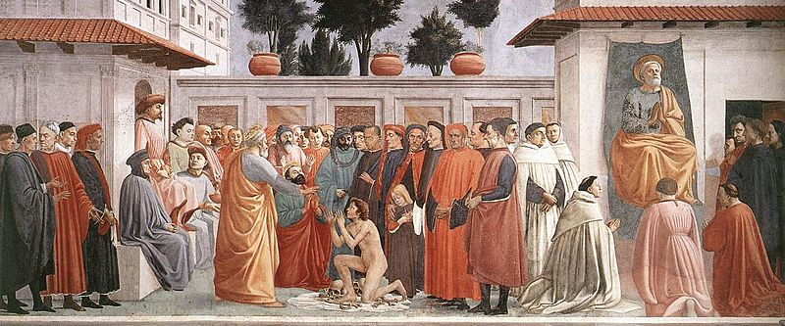
→ Masaccio, Masolino et Lippi, la réurection du fils de Théophile et Saint-Pierre en chaire (détails) vers 1425 27 fresque 212x 597cm Florence, Santa Maria del Carmine
- personnage pas antiquisant
- architecture de la Renaissance
- noble florentin de l’époque : couvre chef, massocio sur la tête, toges = liberté folle
- scène biblique dans une sité romaine
- personnages contemporain
- espace architecturer
- villa à l’antique mais qui paraît contemporaine

→ Masolino et Masaccio,Le péché originel et l’expulsion du paradis, 1425 27 255X598cm fresque santa maria del carmine chapelle bancacci Florence :

- première fois chapelle privé avec Adam et Eve : nu + anatomie crédible + jeux de regard
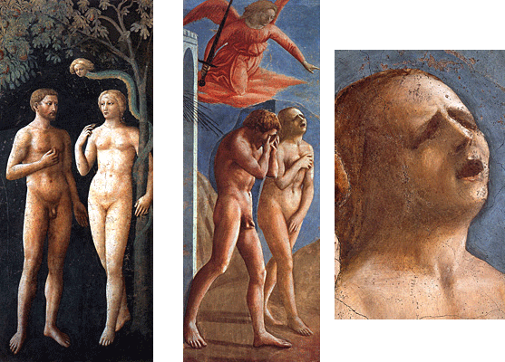
- étude de la psychologie humaine
- première fois désespoir
- pleine expression, individualisation des personnage

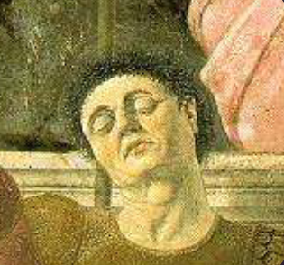
Piero Della Francesca 1412 1420/1492

- encré dans la tradition,
- peintre et théoricien
- né à Borgo San Sepolcro
- formé dans son village dans un atelier de fabricants d’étendards
1450 51 : Ferrare, Venise, Rimini : voyages
1452 la flagellation (tableau)
1452 59 : Arezzo : la légende de la vraie croix : fresques
1472 conversation sacrée
Mathématicien réputé (Vasari parle de lui), écrit triaté de géométrie

Ecrits :
- De perspectiva pingendi, De quinque corporibus regularibus, De abaco
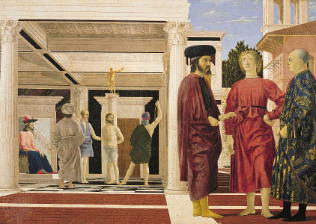
→ Piero della Francesca,La flagellation du Christ, huile sur bois, 59x81cm Galleria Nazionale delle Marche, Urbin, avant 1455
- construction géométrique de cette œuvre énigmatique
- habit de la nobles du milieu du XVe siècle entrain de conversé au premier plan sur la droite de la composition, ils sont isolée avec la loggia.
- au fond : statue antique, dans le fond de la loggia, avec la scène principal de la Flagellation du Christ.
- pourquoi avoir rejeter la Flagellation au Second plan ?
- le point de fuite de l’oeuvre est fixé sur le Christ et attire le regard vers le fond du tableau = mécanisme de mathématisation : place donc au premier rang la flagellation du Christ.
-met en avant les personnages à l’arrière plans
- famille de Montefletro à droite : personnage assassiné (est Otto Antonio Da Entrefentro) entouré de deux de ses conseillers (vêtements orientalisant+le mazzocchio (chapeau en bois léger pour un couvre chef = bandeau en bois entouré de tissu)
= parallèle entre le destin cruel du jeune noble et du Christ flagellé = tableau pour la chapelle de cette famille
= mais Francesca reconstruit et inverse la scène du christ flageller et au premier plan conjuration, de drame entrain de se tramer.
Renouveau de la perspective artificielle.
Personnages contemporain qui quo toi des personnages publique

→ Piero Della Francesca,La Conversation sacrée, huile sur bois,248 x 150 cm, 1472. Milan, Pinacothèque de Brera
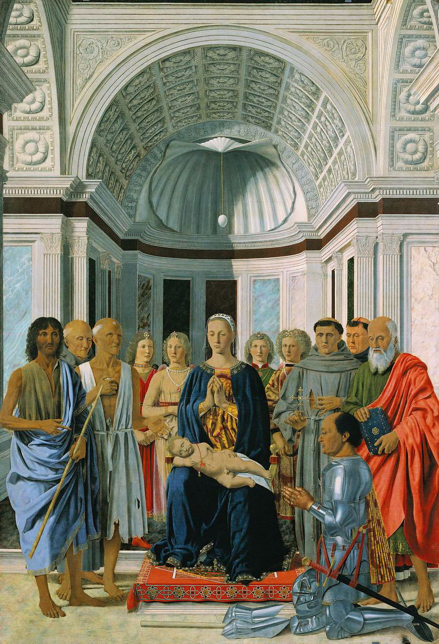
- commandité par Frederico III
- peint pour l’Église de Saint Donain à Urbino
- comme une vierge à l’enfant
- conservation sacré : se développe pendant le XVe : introduction des personnages contemporain avec des personnages contemporain.
= sorte d’union personnage humain et biblique
- la vierge est pleine conversation avec les saints
- st antoine de padoue, sainte catherine, saint pierre avec sa clef
= humanisation : avec la conversation : conversation avec des saints
- sacra conversazione
- la conversation sainte : différencie : avec la sainte famille : avec Joseph, saint Baptiste …conversation avec la famille
- mathématique construite : vierge totalement centré : simulation + par la matérialisation du point de fuite avec l’oeuf d’autruche
- chapelle privé des Montefletro : thème arichectural : voûte en pleins cintre : comme Brunelleschi, rythmé de plaque de marbre blanc = renouveau de l’antiquité
- coquille de Saint Jacques

Paolo di Dono dit Uccello (1397 1475)

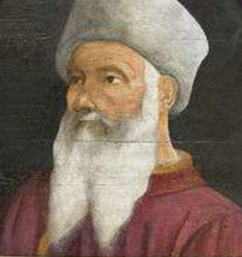
Orfèvre, peintre, sculpteur,
architecte
1401-1414 : Apprenti de
Lorenzo Ghiberti aux côtés de
Michelozzo, Donatello et
Masolino. Il travaille sur les 2e
portes du Baptistère
1424 : Membre de la guilde
des peintres de San Lucca
1432 : travaille sur le chantier
du dôme de Santa Maria dei
Fiori de Brunelleschi
1439-40 : fresque de Saint
Georges et le Dragon
1446-48 : Le Déluge, fresque
du chiostro verde de Santa
Maria Novella.
1456-60 : La bataille de San
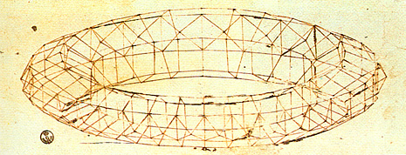
Romano (tryptique)

→ Mazzocchio, 1450, dessin musée du Louvre
il modèle un mazzocchio pour comprendre comment travailler la perspective et les lignes de fuite.

s’interesse aux formes, matérialité des formes
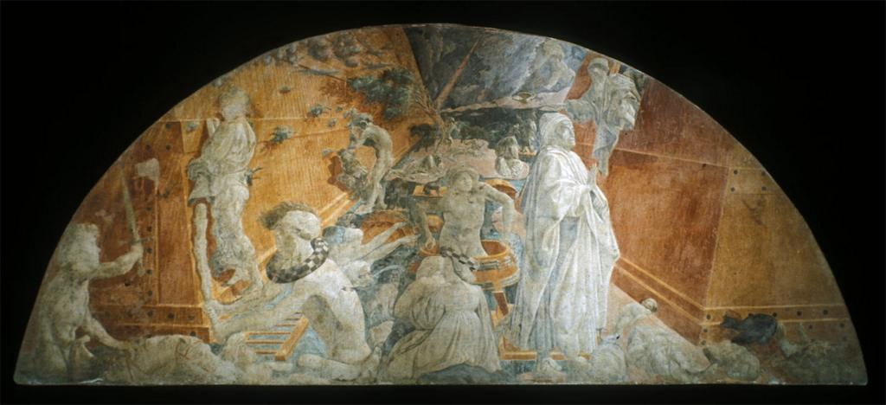
→ Paolo Uccello, Le déluge ou l’arche volant, fresque, Chiostro verde,
Santa Maria Novella, Florence, 1446-48.
- revisite cette œuvre dans sa symétrie, couleur, rehauts
- aspiration
- anamorphose : créer des mouvement qui tord les personnages
- le vent est entrain d’aspirer le monde
- personnages chaotique
- chaotique, tumultueuse
- place partout des mazzochio (ouvre chef)
-maitrise du trait mathématique permet de montrer des effets : induise mouvement

→
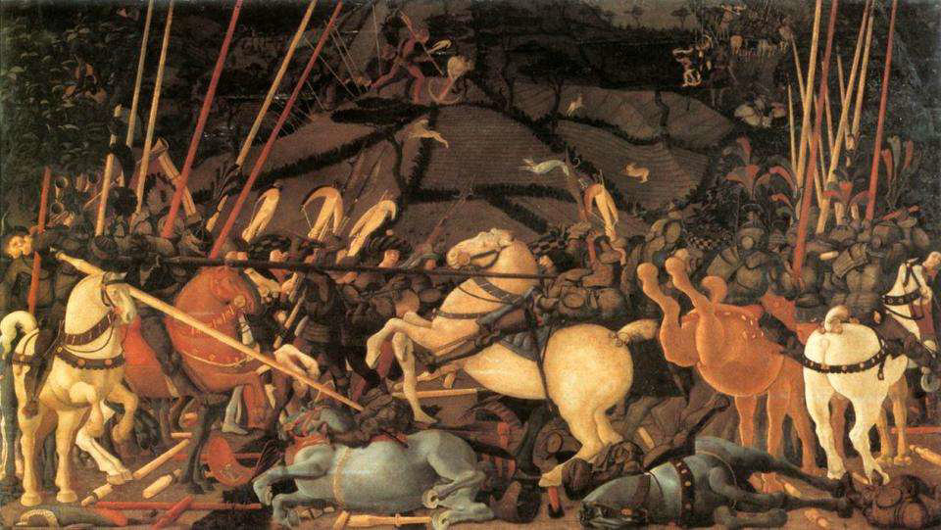
- grand peintre protéger des Médicis : fait un triptyque : qui montre la bataille des siennois et florentin en 1432 : victoire des florentin.
Maîtrise les mathématique et des proportions
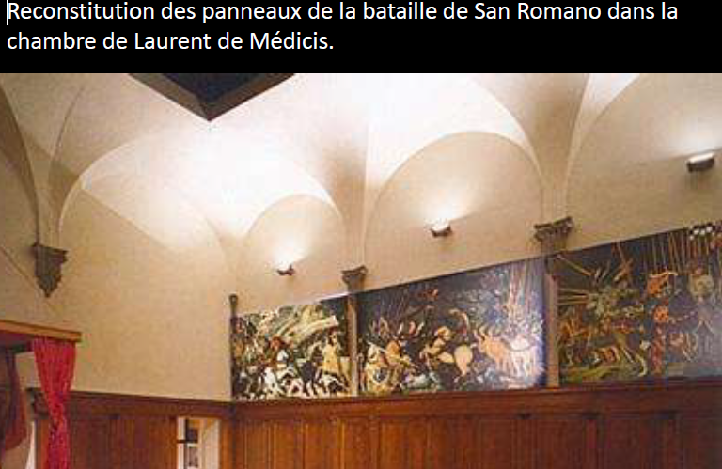
= novateur et personnelle pour l’époque

→ reconstruction des panneaux de la bataille de San Romano dans la chambre de Laurent de Médicis :
- œuvre commémorative
- 1432 92 : commande par les grandes familles
- artistes très actif dans cette période du pouvoir de Médicis

